План отключений потребителей
Дата | Время | Отключаемые объекты и  территории | Причина отключения
15.12.22 | 13⁰⁰-17⁰⁰ | с. Уйское, часть ул.: Аэродромная, Буранная, Речная, Татищева, | ТП-161 ВЛ 0,4 №1,2,3, верховой осмотр
15.12.22 | 09⁰⁰-17⁰⁰ | с. Ларино, часть ул.: Дворцовая, Строителей, Безымянный пер.  Организации: Ларинское СП (контора), Теле-2 (вышка), Банк, почта, Больница, Д/сад. | ВЛ 0,4 №3,4 от ТП-273 для обрезки крон деревьев

Уважаемые потребители электроэнергии!
Во времени отключения и включения объектов будут незначительные корректировки, но объект не может быть обесточен ранее заявленного времени.
Возможны незапланированные перерывы в электроснабжении для производства внеплановых кратковременных работ и ликвидации аварий без предупреждения.
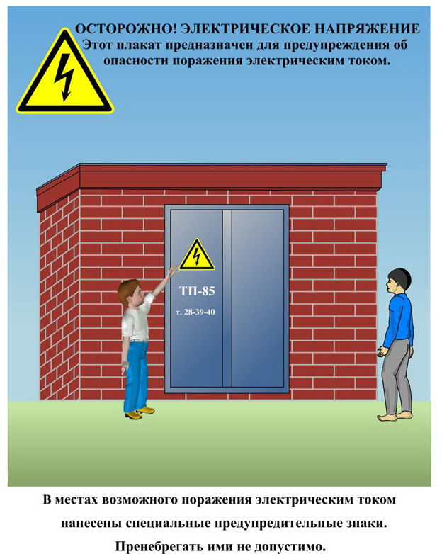
Сообщите о возможных местах поражения электрическим током!
Телефон диспетчера РЭС 3-13-01 круглосуточно.

